Pressekontakt:  CONEC Elektronische Bauelemente GmbH  Katja Schade  Tel.: 02941/765-350  Fax: 02941/765-65 | Ostenfeldmark 16  D-59557 Lippstadt  www.conec.com

Pressemitteilung 2.02/2020

Titel: M8x1/M12x1 Isolierkörper/Flanschgehäuse SMT/THR A-, B-, D-, P-, X-codiert

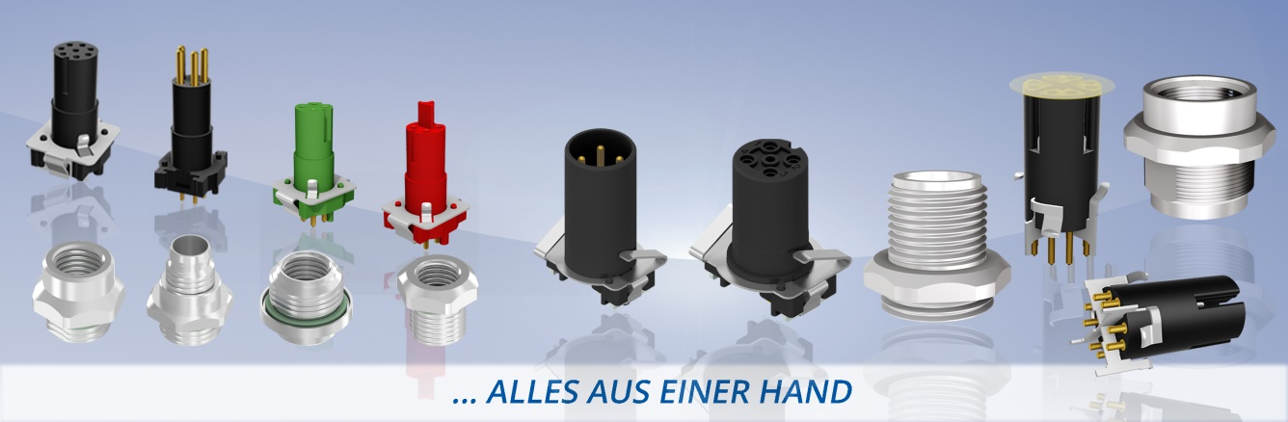
Bildtext: M8x1/M12x1 Isolierkörper/Flanschgehäuse SMT/THR A-, B-, D-, P-, X-codiert

Für maximale Flexibilität bei der Geräteentwicklung sind kompakte Anschlusslösungen notwendig.
CONEC bietet daher ein umfangreiches Programm von Steckverbindern unterschiedlichster Baugrößen und Polbilder für automatische Produktionsprozesse an. Die Vorteile der THR - bzw. SMT -Montage liegen darin, dass die Anschlusstechnik in den automatischen Bestückungsprozess integriert und somit die Effizienz in der Gerätefertigung im Elektronikbereich erhöht werden kann. Fertigungskosten der Geräte können durch den Einsatz von vollautomatisch bestückbaren Anschlusselementen reduziert werden. Während die SMT Technologie für Einsatzbereiche geeignet ist, die mittleren elektromechanischen Belastungen ausgesetzt ist, eignet sich Produkte mit THR-Anschluss insbesondere, wenn höhere Kräfte auf elektromechanische Leiterplattenkomponenten wirken können.

Die erste SMT-Steckverbinderfamilie M12x1 von CONEC wurde bereits im Jahr 2012 vorgestellt. Zum Portfolio gehört neben den A- und B-codierten 4-, 5, und 8- polige Varianten in geschirmter und ungeschirmter Ausführungen als Stecker und Kupplung auch die X-codierte Kupplungsvariante für High-Speed-Datenübertragungen von bis zu 10 GBit/s im industriellen Umfeld.

Die stetige Miniaturisierung von elektronischen Baugruppen führte dazu, dass bei CONEC im Jahr 2015 eine kompaktere M8x1 Steckverbinderbaureihe für die SMT und THR-Montage entwickelt wurde.
Die A- und B-Codierungen für die Signalübertragung wurden nun durch die D-Codierung für Industrial-Ethernet-Übertragung (100 Mbit/s) sowie die P-Codierung für das EtherCAT P-Übertragungsprotokoll ergänzt. Somit ist es nun möglich, schnelle Datenübertragungen mittels IP67 geschützter Schnittstellen in kleine Geräte zu implementieren.

Folgende Ausführungen sind nun verfügbar:

ALLES AUS EINER HAND
 | Einbauhöhe | M8x1 |  |  |  |  |  |  |  |  |  | M12x1
Anschlussart |  | SMT/THR |  |  |  |  |  |  |  |  |  | SMT |  |  |  |  |  | SMT/THR
Polzahl |  | 3-pol. |  | 4-pol |  |  |  | 5-pol. |  | 8-pol. |  | 4-pol. |  | 5-pol. |  | 8-pol.
Codierung |  | A |  | A |  | D | P | B |  | A |  | A |  |  |  |  |  | X
 |  | ST | KU | ST | KU | KU | KU | ST | KU | ST | KU | ST | KU | ST | KU | ST | KU | KU
Front-  montage | 9 mm | ✓ | ✓ | ✓ | ✓ | ✓ | ✓ | ✓ | ✓ | ✓ | ✓ | ✓ | ✓ | ✓ | ✓ | ✓ | ✓ | ✓
 | 13 mm | ✓ | ✓ | ✓ | ✓ | ✓ | ✓ | ✓ | ✓ | ✓ | ✓ |  | ✓ |  | ✓ |  | ✓ | ✓
Hinterwand-  montage | 6 mm | ✓ | ✓ | ✓ | ✓ | ✓ | ✓ | ✓ | ✓ | ✓ | ✓ |  |  |  |  |  |  | ✓
 | 10 mm | ✓ | ✓ | ✓ | ✓ | ✓ | ✓ | ✓ | ✓ | ✓ | ✓ |  |  |  |  |  |  | ✓
ST= Stecker/KU= Kupplung

Die Isolierkörper erfüllen die speziellen Anforderungen des Marktes, denn sie sind:

• Zweiteilig (Isolierkörper und Flanschgehäuse ohne feste mechanische Verbindung)
• Modular im Aufbau
• Sowohl in SMT als auch THR-Technik lieferbar
• Sowohl für die Front- als auch für die Hinterwandmontage geeignet
• Für verschieden Einbauhöhen erhältlich

Der Anwender hat hierdurch z.B. die Möglichkeit, das Flanschgehäuse von vorne oder hinten in sein Gerät zu montieren. Anschließend kann die mit dem Isolierkörper bestückte Platine von der Innenseite montiert werden (Kombimontage). Außerdem sind die Steckverbinder ideal für integrative Konstruktionen, bei denen das M8-Gewinde an das Kundengehäuse angeformt ist. So wird eine maximale Gestaltungsfreiheit erzeugt.

Standardmäßig beträgt die Schutzart im gesteckten und verschraubten Zustand zum Flanschgehäuse IP67, im Steckgesicht im ungesteckten Zustand IP20.

Anwendungsfelder:
• Antriebstechnik
• Gehäuse- und Geräteanschluss
• Drehgeberhersteller
• Sensorik
Merkmale:
• Kompakte Bauform
• Flexibilität beim Geräteanschluss
• Maximale Gestaltungsfreiheit
• Schutzart IP67

Produktdetails:

 | M8x1 |  |  |  |  |  | M12x1
Polzahl | 3-pol. | 4-pol |  |  | 5-pol. | 8-pol. | 4-pol. | 5-pol. | 8-pol. | 8-pol.
Codierung | A | A | D | P | B |  | A |  |  | X
Anschlussart | SMT/THR |  |  |  |  |  | SMT |  |  | SMT/THR
Montageart | Frontmontage |  |  |  |  |  | Frontmontage
 | & Hinterwandmontage
Bemessungs-  spannung | 48V AC /60V DC |  |  |  | 30V AC / 30V DC |  | 250 V | 60 V | 30 V | 48 V
Strombelastbarkeit | 4 A @ 40°C |  |  |  |  |  | 4 A |  | 2 A | 0,5 A
Temperaturbereich | -30°C ... +85°C |  |  |  |  |  | -25°C ... +95°C
Steckzyklen | >=100 |  |  |  |  |  | >=100
Schutzart | IP67/IP20 |  |  |  |  |  | IP67/IP20

